INDICAÇÃO Nº 05367/2013

Sugere ao Poder Executivo Municipal a operação “tapa-buracos”, na Avenida Mogi Guaçu, no bairro Jardim das Laranjeiras.

Excelentíssimo Senhor Prefeito Municipal,

Nos termos do Art. 108 do Regimento Interno desta Casa de Leis, dirijo-me a Vossa Excelência para sugerir que, por intermédio do Setor competente, seja executada a operação “tapa-buracos”, feito pelas ações das chuvas e veículos pesados, na Avenida Mogi Guaçu de fronte ao nº991, no bairro Jardim das Laranjeiras, neste município.

**Justificativa:**

Conforme visita realizada “*in loco*”, este vereador pôde constatar o estado de degradação da malha asfáltica da referida via pública, fato este que prejudica as condições de tráfego e potencializa a ocorrência de acidentes, bem como o surgimento de avarias nos veículos automotores que por esta via diariamente trafegam, munícipes reclamam que este local já foi feitos várias vezes, tendo em vista que eles pedem providências “URGENTES” a fim de eliminar o aumento periódico do buraco já existente.

Plenário “Dr. Tancredo Neves”, em 03 de Outubro de 2013.

**Antônio Carlos de Souza**

**“Antônio da Loja”**

-vereador-

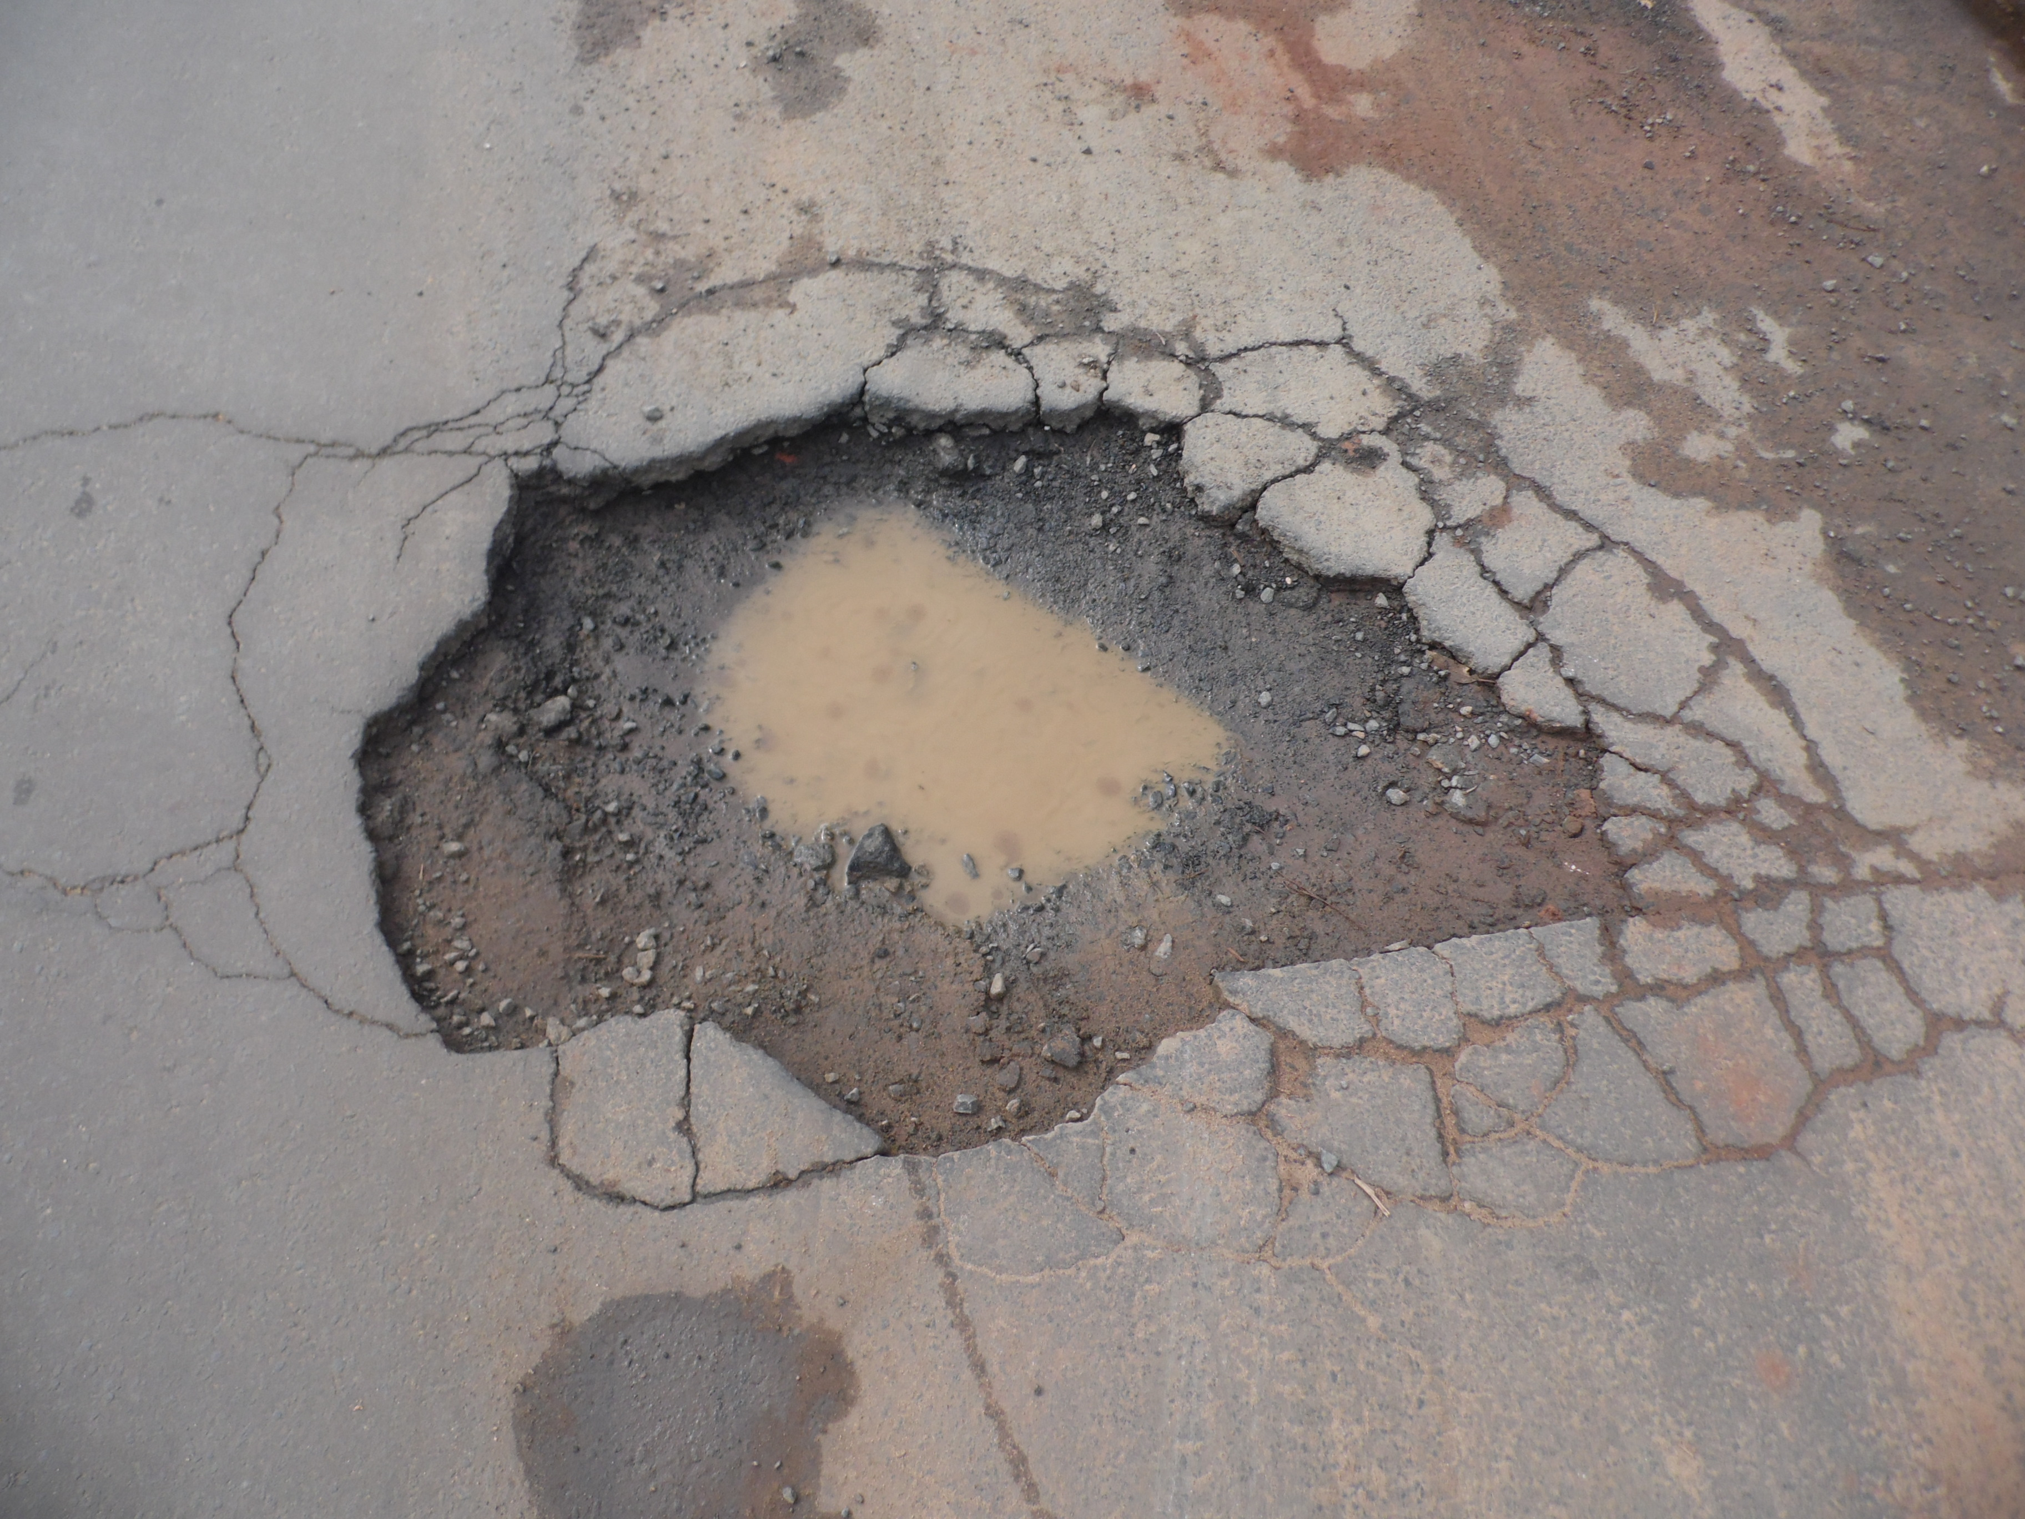

Plenário “Dr. Tancredo Neves”, em 03 de Outubro de 2013.

**Antônio Carlos de Souza**

**“Antônio da Loja”**

-vereador-